令和７年度 環境調査・検査業務技術認定の概要と結果について

１ 技術認定の実施概要
（１） 実施の流れ
令和７年７月14日 実施についてホームページで公表
令和７年７月14日～７月29日 申請受付及び試料容器の提出
令和７年８月19日 試料の配付
令和７年９月３日 報告書提出期限

（２） 試験項目及び試験方法
実施要領で指示した試験項目及び試験方法を表１に示す。

表１ 試験項目及び試験方法
技術認定の区分 | 試験項目 | 試験方法
１ 水質  （金属類） | ひ素 | ・JIS K 0102-3 20.2  ・JIS K 0102-3 20.3  ・JIS K 0102-3 20.4  ・JIS K 0102-3 20.5
１ 水質  （金属類） | 亜鉛 | ・JIS K 0102-3 12.2  ・JIS K 0102-3 12.3  ・JIS K 0102-3 12.4  ・JIS K 0102-3 12.5
２ 水質  （窒素化合物） | アンモニア性窒素 | ・JIS K 0102-2 13.2.2  ・JIS K 0102-2 13.2.4  ・JIS K 0102-2 13.3  ・JIS K 0102-2 13.4  ・JIS K 0102-2 13.5  ・JIS K 0102-2 13.6  ・JIS K 0102-2 13.7
２ 水質  （窒素化合物） | 硝酸性窒素 及び  亜硝酸性窒素 | ・JIS K 0102-2 15.3  ・JIS K 0102-2 15.4  ・JIS K 0102-2 15.6  ・JIS K 0102-2 15.7  ・JIS K 0102-2 14.4及び15.8
２ 水質  （窒素化合物） | 全窒素 | ・JIS K 0102-2 17.2  ・JIS K 0102-2 17.3  ・JIS K 0102-2 17.4  ・JIS K 0102-2 17.5
３ 水質  （りん化合物） | りん酸性りん | ・JIS K 0102-2 18.2.1  ・JIS K 0102-2 18.2.2  ・JIS K 0102-2 18.2.3
３ 水質  （りん化合物） | 全りん | ・JIS K 0102-2 18.4.1  ・JIS K 0102-2 18.4.2  ・JIS K 0102-2 18.4.3  ・JIS K 0102-2 18.4.4  ・JIS K 0102-2 18.4.5  ・JIS K 0102-2 18.4.6
５ 水質  （その他） | 化学的酸素要求量  （COD_{Mn}） | ・JIS K 0102-1 17.2

(３）参加状況及び認定事業者数
申請事業者数は27事業者あり、区分毎の参加状況を表２に示す。

表２ 参加状況及び認定事業者数
技術認定の区分 | 申請事業者数 | 報告事業者数 | 認定事業者数
１ 水質（金属類） | 27 | 26 | 26
２ 水質（窒素化合物） | 26 | 24 | 23
３ 水質（りん化合物） | 25 | 24 | 24
５ 水質（その他） | 27 | 26 | 24
全区分 | 25 | 24 | 22

２ 審査方法及び基準
審査方法は「地方独立行政法人大阪府立環境農林水産総合研究所環境調査・検査業務技術認定制度要綱」（以下「要綱」）第４条（５）に基づき、「日本産業規格Q17043 適合性評価－技能試験に対する一般要求事項」に準拠した方法で行った。

（１） 審査手順
審査手順を図１に示す。

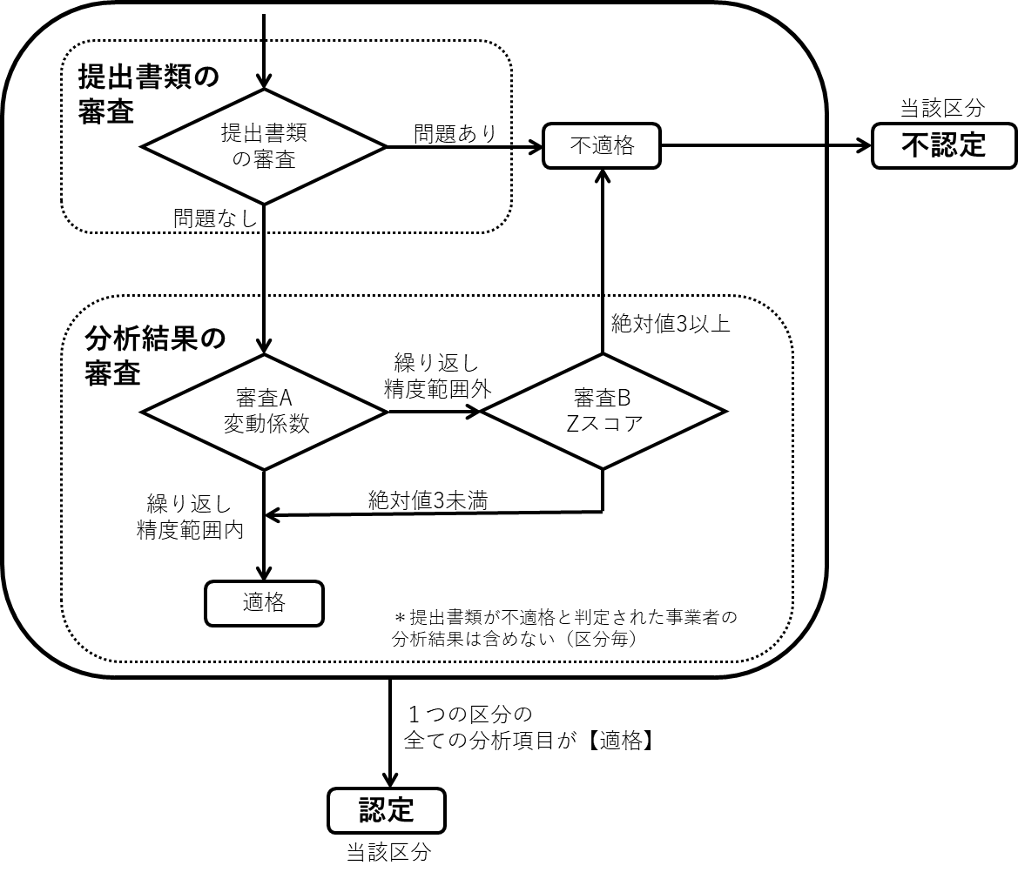
図１ 審査手順

（２） 提出書類の審査
分析項目毎に次の①～⑦のチェック項目について審査を行う。

① 提出書類は全て提出されているか。
・分析結果の報告様式
・分析フロー又は標準作業手順書（SOP）
・検量線図
・標準液・試料・ブランクの測定チャートの写し
② 分析は指定した方法で適切に行っているか。
③ 分析試料の濃度は検量線の範囲に入っているか。CODMnについては、滴定量は指定した試験方法の規定どおりか。
④ 最終報告値を指定した方法で有効数字２桁（３桁目を四捨五入）として記入しているか
⑤ 過程の誤りや計算間違いはないか。
⑥ チャート等から報告書への数字等の転記にミスはないか。
⑦ その他分析項目毎に必要な項目。

チェック項目に全て問題がなければ、「適格」と判定し、１つの区分の全ての分析項目で「適格」と判定された場合、次の分析結果の審査対象とする。
「不適格」と判定された場合、その分析項目を含む区分は「不認定」とし、その区分の全ての分析結果は次の分析結果の審査対象としない。

（３） 分析結果の審査
①審査A
書類審査適格事業者の分析値の各項目の変動係数（RSD）を算出し、RSDがJIS K 0102に記載された各項目の繰返し分析精度の上限値以下の項目については、外れ値の審査は行わず、書類審査適格事業者の全分析値を「適格」とする。各項目の繰返し分析精度の上限値は10%とした。

評価
RSD ≦ R → 【該当項目の書類審査適格業者全分析値適格】
RSD ＞ R → 【審査B】
RSD：書類審査適格事業者の分析値の各項目の変動係数 (%)
R：各分析法の繰り返し分析精度の上限値 (%)

②審査B
審査Aにより「適格」と判定されなかった項目の分析値については、Zスコア（Z）を次式により計算し、Zスコアの絶対値が３未満の事業者を「満足」、３以上の事業者を「不満足」と評価し、「満足」と判定された分析値を「適格」とする。

Z = (Xi – Xm) / NIQR （式1）
Xi：書類審査適格事業者の分析値
Xm：書類審査適格事業者の中央値
NIQR：書類審査適格事業者の正規四分位範囲
評価
|Z| ＜ 3：満足 → 【適格】
|Z| ≧ 3：不満足 → 【不適格】
（４） 認定
１つの区分の全ての分析項目で「適格」と判定された場合、その区分を「認定」とする。

３ 審査結果
- 提出書類の審査
報告事業者26事業者のうち、書類審査で全申請区分について「適格」と判定された事業者数は22であった。書類審査において「不適格」と判定した項目とその理由を表３に示す。

表３ 書類審査「不適格」判定理由
技術認定の区分 | 試験項目 | 判定理由
５ 水質（その他） | 化学的酸素要求量  （COD_{Mn}） | 分析操作及び定量結果算出過程における錯誤（加熱後の過マンガン酸カリウム残留量が指定の範囲外）

（２） 分析結果の審査
書類審査で適格と判定された事業者について、分析結果の審査を行った。全区分認定事業者数は22であった。
審査結果の概要を表４に、試験項目毎のヒストグラムを図２に示す。分析値の変動係数が繰返し分析精度の上限値を超えた「硝酸性窒素及び亜硝酸性窒素」について、Zスコアの絶対値が３以上であった分析値を「不適格」とした。その他の項目については、審査Aにより書類審査適格事業者の全分析値を「適格」とした。

表４ 審査の概要

区分1（ひ素） | 区分1（亜鉛）
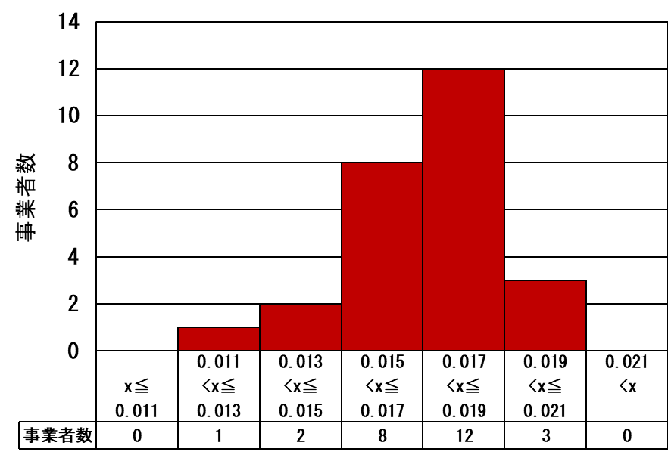 | 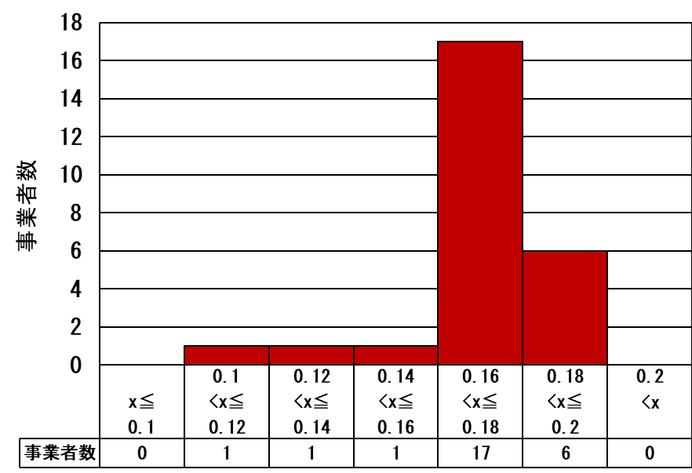
区分2（アンモニア性窒素） | 区分2（硝酸性窒素及び亜硝酸性窒素）
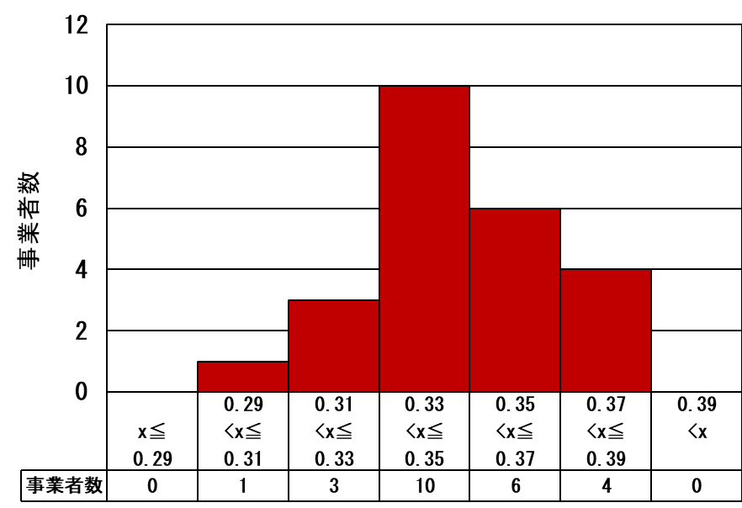 | 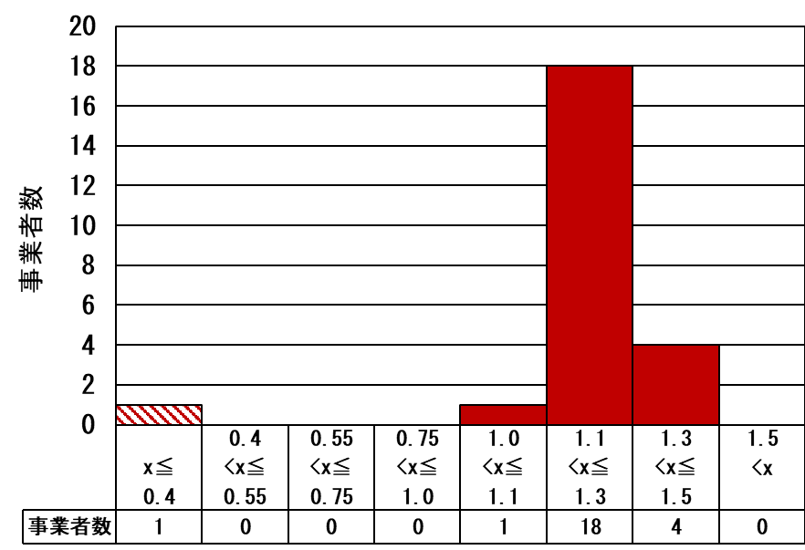
区分2（全窒素） | 区分3（りん酸性りん）
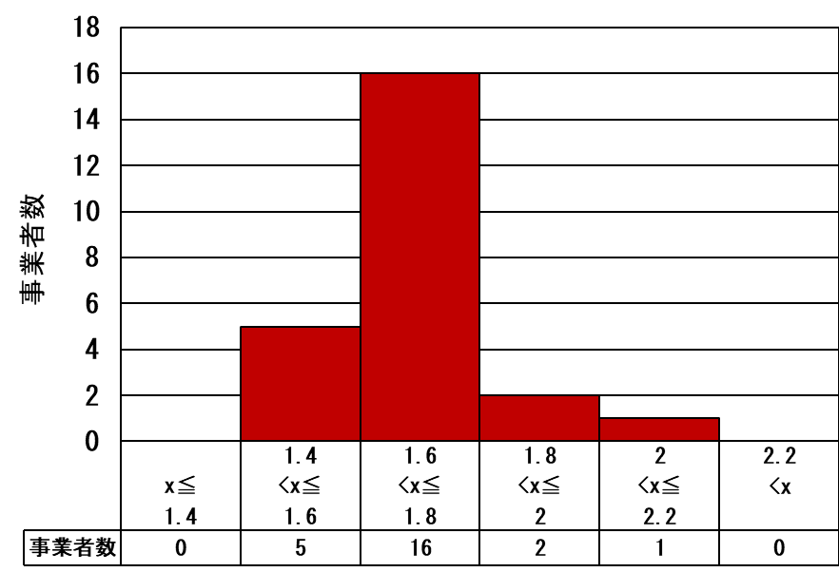 | 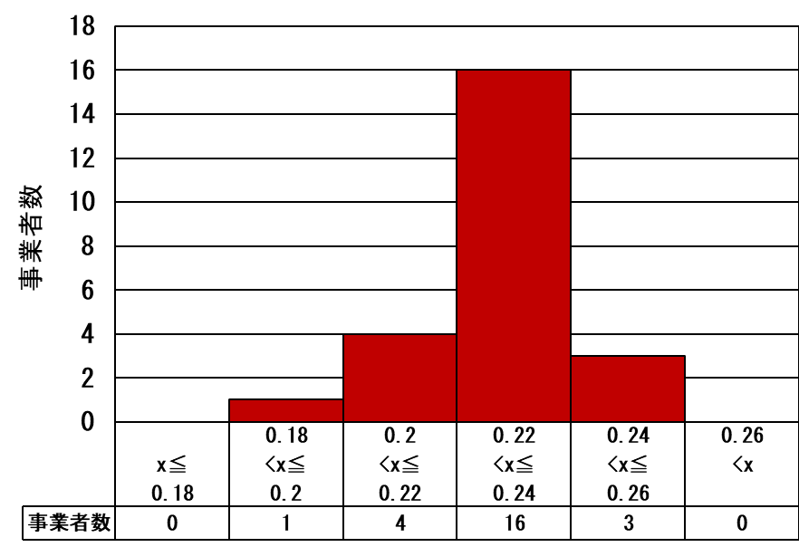
区分3（全りん） | 区分5（COD）
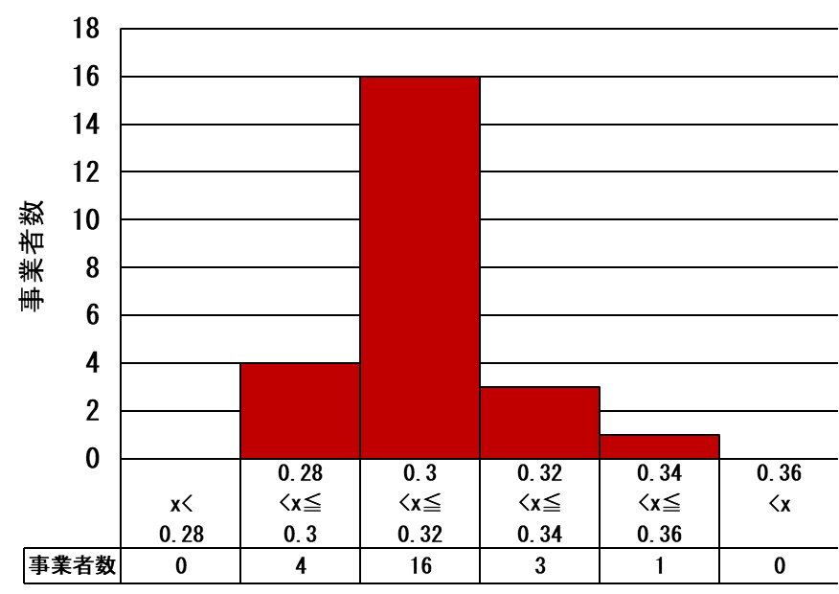 | 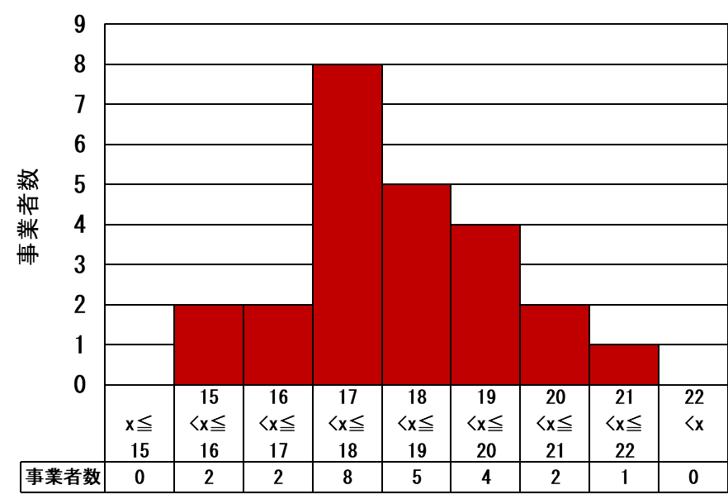
図２ 各試験項目のヒストグラム（斜線部：不適格値に相当）

